**Consul部署**

1. **在CentOS的部署**
2. **下载。**

下载linux版的Consul（目前最新版本为1.2.2）。  
linux版本地址：<https://releases.hashicorp.com/consul/1.2.2/consul_1.2.2_linux_amd64.zip>

1. **上传至跳板机。**

使用XShell或者SecureFX工具，将WINDOWS上下载好的consul上传至跳板机中。

1. **拷贝至服务器。**

使用scp命令，将consul从跳板机拷贝至CentOS服务器的/bin中，放到/bin文件夹中才能使用consul命令。

使用命令如下：

scp -r ../consul [root@x.x.x.x: /](mailto:root@x.x.x.x:%20/)bin

1. **编写启动脚本。**

在CentOS服务器中，/home/创建consul文件夹，再在consul文件夹下创建data文件夹及config文件夹。

使用命令如下:

cd /home

mkdir consul

cd consul

mkdir data

mkdir config

编写shell脚本，命名为RunConsulServer.sh，放置到consul文件夹下。

脚本如下：

#!/bin/bash

# -*- coding: utf-8 -*-

cmd=$(pgrep -c recogFaceC)

if [ $cmd -lt 1 ]

then

nohup consul agent -bootstrap-expect=1 -server -client=0.0.0.0 -data-dir=/home/consul/data -node=cn1 -bind=10.4.47.104 -config-dir=/home/consul/config -enable-script-checks=true -datacenter=dc1 -ui &

echo "Consul Started"

fi

1. **开机自动启动设定。**

在CentOS服务器中，/etc/rc.local中，添加如下内容：

sh  /home/consul/ RunConsulServer.sh。

退出保存。为保证开机能够正常运行，请执行如下命令：

chmod a+x /etc/rc.local

chmod a+x /etc/rc.d/rc.local

1. **在Windows的部署**
2. **下载。**

下载windows版的Consul（目前最新版本为1.2.2）。

windows版地址：<https://releases.hashicorp.com/consul/1.2.2/consul_1.2.2_windows_amd64.zip>

解压，并将解压后的consul.exe放置某一目录中，这里我放到的是“D:\Program Files\Consul”目录下。

1. **配置环境变量。**

为了能够在windows命令行窗口中，使用consul服务，需要配置此consul.exe的环境变量。打开环境变量，配置path。添加consul.exe所在目录即可。

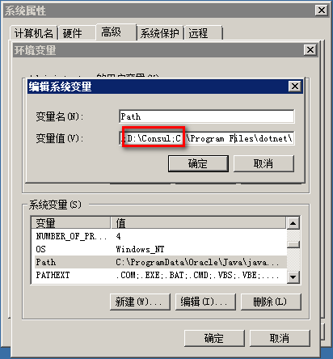

1. **编写运行脚本。**

新建文本文档，命令为“RunConsulServer.bat”，在这里我是放置到“ D:\Consul”目录下。

其中内容脚本如下：

consul agent -bootstrap-expect 1 -server -client 0.0.0.0 -data-dir "D:\Consul\Data" -node=cn1 -bind 10.100.16.170 -config-dir "D:\Consul\Config" -enable-script-checks=true -datacenter=dc1 -ui

1. **配置开机启动。**

依次打开控制面板->管理工具->任务计划程序，或者Win+R键输入“taskschd.msc”，打开任务计划程序。

1. 点击任务计划程序库，右键选择“创建任务”，或者直接点击右侧的“创建任务”。

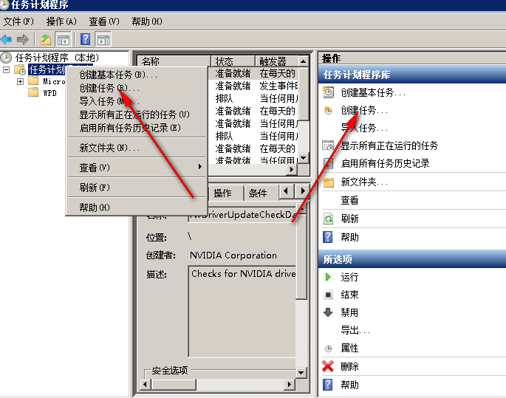

1. 添加任务名称。

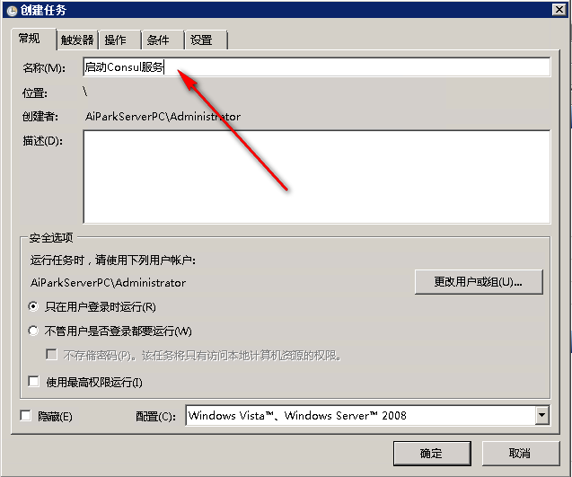

1. 切换到触发器选项栏，点击左下角的“新建”。

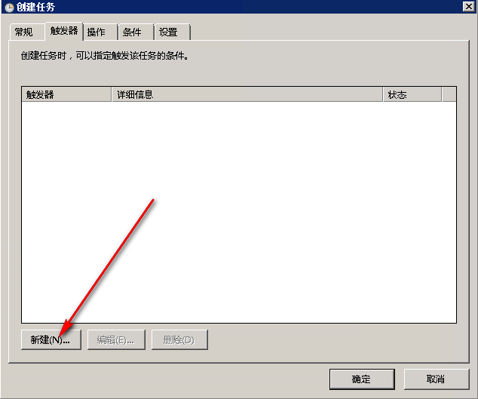

1. 开始任务下拉列表选择“登录时”，选择“所有用户”，点击“启动”（一般默认已选好）。

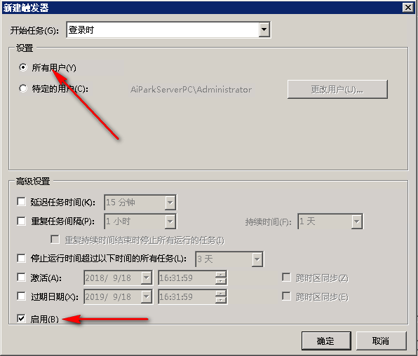

1. 再切换到操作选项栏，点击左下角的“新建”。

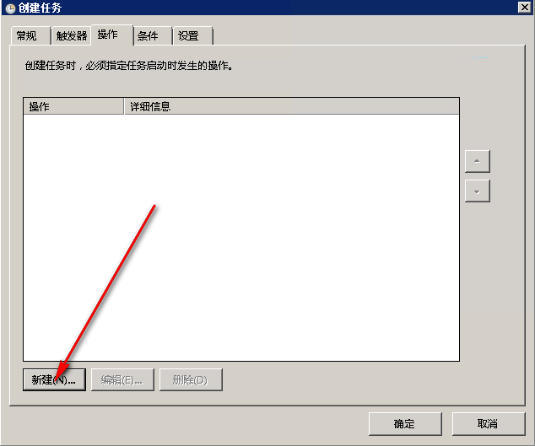

1. 点击浏览，添加已经写好的脚本。

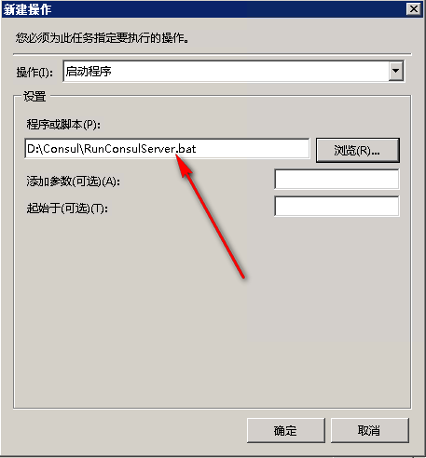

1. 最后切换到选项栏，取消勾选“如果运行任务时间超过以下时间，停止任务”选项。

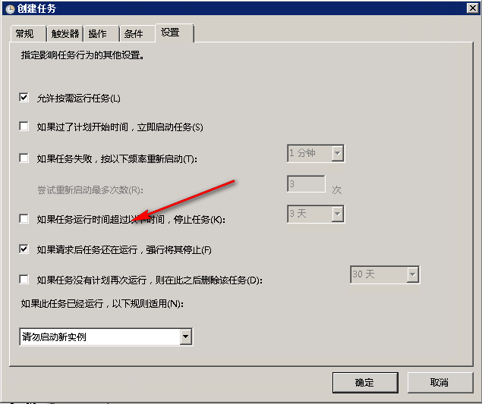

1. 点击确定，设置完毕。